**Sztrudel jabłkowy**

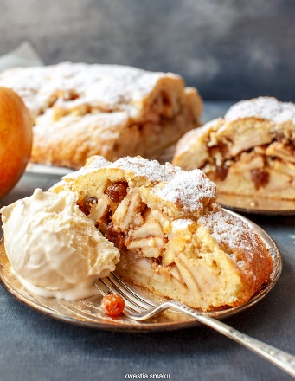

*Strudel jabłkowy to rolka zwinięta z cienkiego ciasta z nadzieniem i pieczona w piekarniku. Inną nazwą strudla jabłkowego jest wiedeński strudel, ponieważ jest to jeden z najpopularniejszych smakołyków w wiedeńskich kawiarniach.*

**Wymagane składniki:**

* 300 g mąki;
* 1 jajko;
* Łyżka oleju roślinnego;
* Trochę soli;
* 3 g soku z cytryny;
* 100 g masła;
* Półtora kilograma jabłek słodkich i kwaśnych;
* 75 g bułki tartej;
* 80 g rodzynek i orzechów włoskich;
* 2 łyżki cukru pudru;
* 200 g cukru;
* Trochę cynamonu.

**Metoda gotowania:**

1. Przesiać mąkę, wymieszać z niewielką ilością wody, soli i jajka. Uformuj kulkę, smaruj olejem roślinnym i włóż do lodówki na 30 minut.
2. Na patelni z masłem lekko podsmażyć bułkę tartą.
3. Jabłka umyć, osuszyć, obrać i usunąć nasiona. Pokrój jabłka na małe kawałki.
4. Drobno posiekaj orzechy nożem.
5. Jabłka wymieszaj z orzechami, rodzynkami, cynamonem i cukrem. Aby jabłka nie ściemniały, muszą posypać sokiem z cytryny.
6. Rozwałkuj ciasto na cienką warstwę i lekko rozciągnij.
7. Posypać ciasto bułką tartą i ułożyć nadzienie.
8. Skręć mocno i puść olej.
9. Nałóż na blachę do pieczenia, posmaruj masłem i upiecz w piekarniku. Po 40 minutach strudel będzie gotowy.

Gorący strudel jabłkowy posypany cukrem pudrem.